Министерство  образования и науки  Республики Саха (Якутия) |  |  | Саха Өрөспүүбүлүкэтин  Үөрэххэ уонна наукаҕа  министиэристибэтэ
пр. Ленина, д. 30, г. Якутск, 677011, тел. (4112) 50-69-01,(4112) 50-60-24
e-mail: minobrnauki@sakha.gov.ru, https://minobrnauki.sakha.gov.ru
_____ февраля г. № ___________
На №________от_____________
Главам муниципальных образований
и городских округов
Республики Саха (Якутия)

Копия:
Начальникам управлений образования
муниципальных образований
и городских округов
Республики Саха (Якутия)

О внесении изменений в федеральное законодательство
в сфере отдыха детей и их оздоровления

Уважаемые коллеги!
Доводим до вашего сведения, что в федеральное законодательство внесены изменения в части уточнения и расширения полномочий и повышения ответственности уполномоченного органа исполнительной власти субъекта Российской Федерации в сфере организации отдыха и оздоровления детей, органов местного самоуправления, межведомственной комиссии по вопросам организации отдыха и оздоровления детей и организаций отдыха и оздоровления детей, в том числе по ведению реестров организаций отдыха детей, состава межведомственной комиссии по вопросам организации отдыха и оздоровления детей, обеспечения и проведения государственного контроля в сфере организации отдыха детей и их оздоровления и др.
В связи с чем, в настоящее время идет работа по приведению нормативных правовых актов республики в соответствие с федеральным законодательством:
- вносятся изменения в закон Республики Саха (Якутия) от 22 марта 2006 года N 328-З N 669-III «Об организации и обеспечении отдыха детей и их оздоровления в Республике Саха (Якутия)»;
- разработан проект распоряжения Главы Республики Саха (Якутия) «О межведомственной комиссии Республики Саха (Якутия) по вопросам организации отдыха и оздоровления детей»;

- разработан и направлен на согласование членам Межведомственной комиссии проект приказа Минобрнауки РС(Я) «Об утверждении Порядка формирования и ведения реестров организаций отдыха детей и их оздоровления Республики Саха (Якутия)»;
- подписан совместный с РПН по РС (Я) Приказ «О подаче заявлений на оформление санитарно-эпидемиологических заключений на деятельность по организации отдыха и оздоровления детей в 2020 году» от 19.02.2020 г. № 68-д.
На основании вышеизложенного, в целях реализации мероприятий летней оздоровительной кампании детей 2020 года, просим провести соответствующую организационную работу.

Приложения:
- Федеральный закон от 16.10.2019 г. № 336-ФЗ “О внесении изменений в отдельные законодательные акты Российской Федерации в части совершенствования государственного регулирования организации отдыха и оздоровления детей”,
- Федеральный закон от 16.10.2019 г. N 338-ФЗ «О внесении изменений в Кодекс Российской Федерации об административных правонарушениях»,
- Федеральный закон от 27.10.2019 г. № 514-ФЗ «О внесении изменений в ФЗ «Об основных гарантиях прав ребенка в РФ» в части создания дополнительных гарантий безопасности в сфере организации отдыха и оздоровления детей»,
- Приказ Министерства просвещения РФ от 21.10.2019 г. № 570 «Об утверждении общих принципов формирования и ведения реестров организаций отдыха детей и их оздоровления, а также типового реестра организаций отдыха детей и их оздоровления»,
- Методические рекомендации Министерства просвещения РФ по обеспечению организации отдыха детей и их оздоровления от 25.11.2019 г.
- Приказ Минобрнауки РС (Я) и РПН по РС (Я) «О подаче заявлений на оформление санитарно-эпидемиологических заключений на деятельность по организации отдыха и оздоровления детей в 2020 году» от 19.02.2020 г. № 68-д.
- Распределение средств субсидии, выделяемой муниципальным районам и городским округам из Государственной программы «Развитие образования Республики Саха (Якутия) на 2020 - 2024 годы и на плановый период до 2026 года» на отдых детей в каникулярное время в 2020 году.

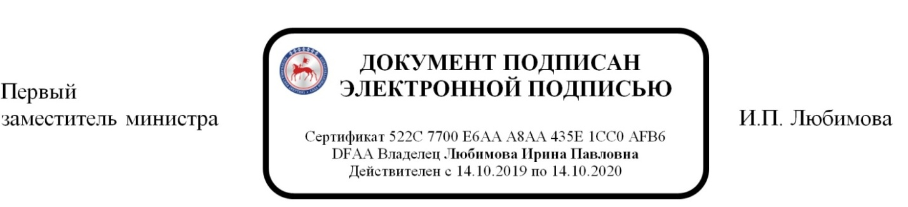

Федорова Вера Васильевна,
ведущий специалист отдела воспитания и
дополнительного образования, 506-956

